Министерство цифрового развития, связи и массовых коммуникаций Российской Федерации Ордена Трудового Красного Знамени Федеральное государственное бюджетное образовательное учреждение высшего образования

«Московский технический университет связи и информатики»

Кафедра «Математическая кибернетика и ИТ»

Отчет по лабораторной работе № 1

по дисциплине

«Структуры и алгоритмы обработки данных»

на тему:

«Начало знакомства и первый вывод в Jupyter Notebook»

Выполнил: студент группы БСТ2001

Литвинов Д.С.

Вариант 12

Руководитель:

Андрей Дмитриевич Чайка

Москва 2022

**Цель работы**: изучить основы работы Jupyter Notebook, реализовать создание матрицы со значениями по умолчанию или значениям пользователя, реализовать алгоритмы сортировки массива, сравнить их со встроенной сортировкой Python.

**Git-репозиторий**: <https://github.com/byDmitrii/Python_laboratory>

**Ход работы**:

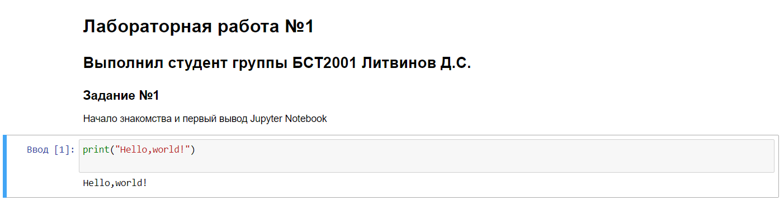

Рисунок 1 – использование функции print() для вывода

На рисунке 2 продемонстрирован листинг, который генерирует массив со значениями, введёнными пользователем. Если пользователь не ввёл значения, тогда значения выбираются по умолчанию. На рисунке 3 представлен вывод матрицы

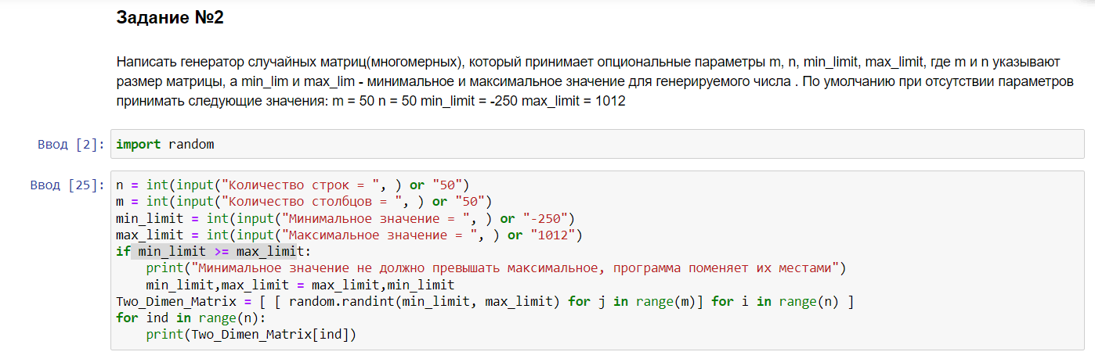

Рисунок 2 – генерация матрицы

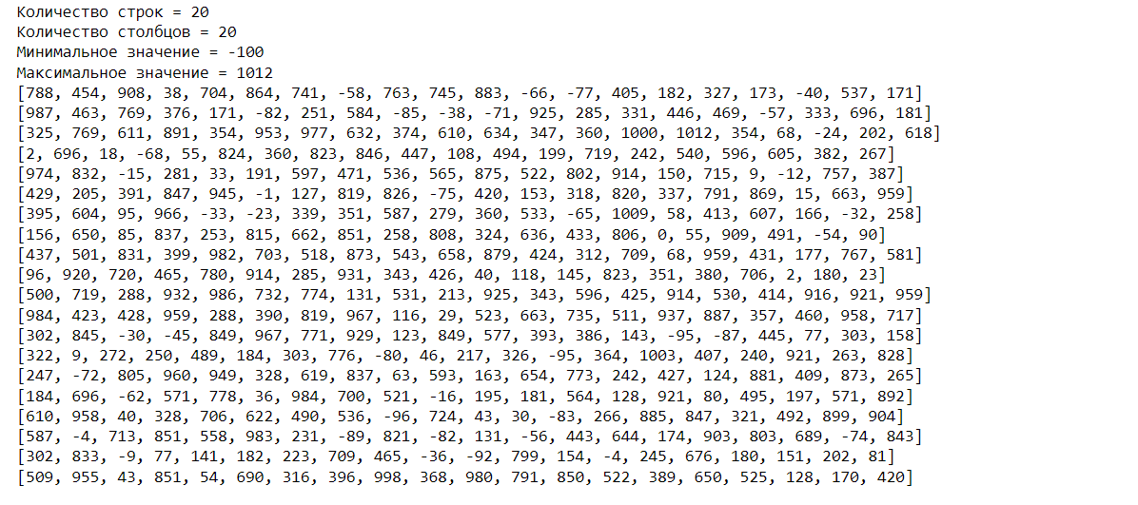

Рисунок 3 – вывод матрицы

В задании 3 реализуются алгоритмы сортировки ранее сгенерированной матрицы, а также время, затраченное на их выполнение. На рисунке 4 представлен алгоритм сортировки выбором.

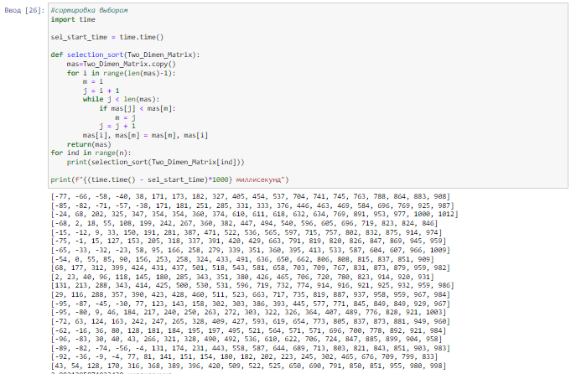

Рисунок 4 – сортировка выбором

На рисунке 5 представлен алгоритм сортировки вставкой.

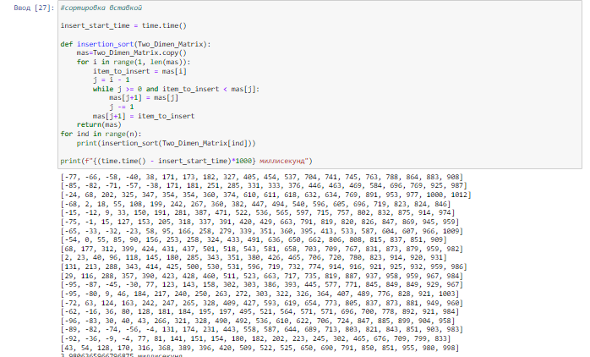

Рисунок 5 – сортировка вставкой

На рисунке 6 представлен алгоритм сортировки обменом.

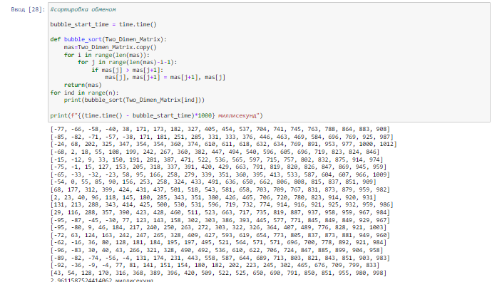

Рисунок 6 – сортировка обменом

На рисунке 7 представлен алгоритм сортировки Шелла.

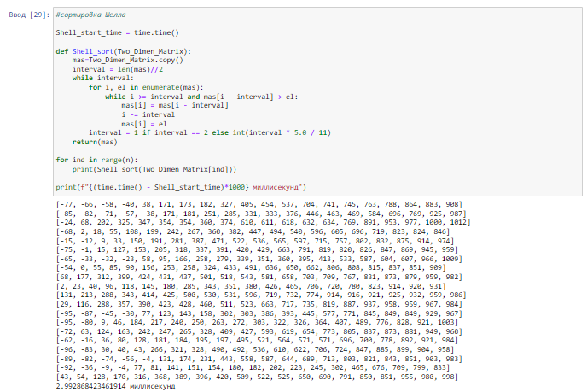

Рисунок 7 – сортировка Шелла

На рисунке 8 представлен алгоритм турнирной сортировки.

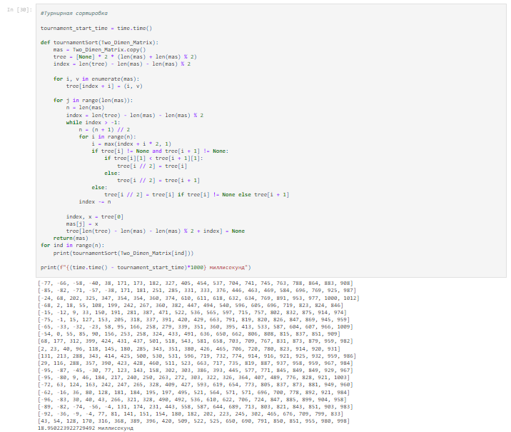

Рисунок 8 – турнирная сортировка

На рисунке 9 представлен алгоритм быстрой сортировки.

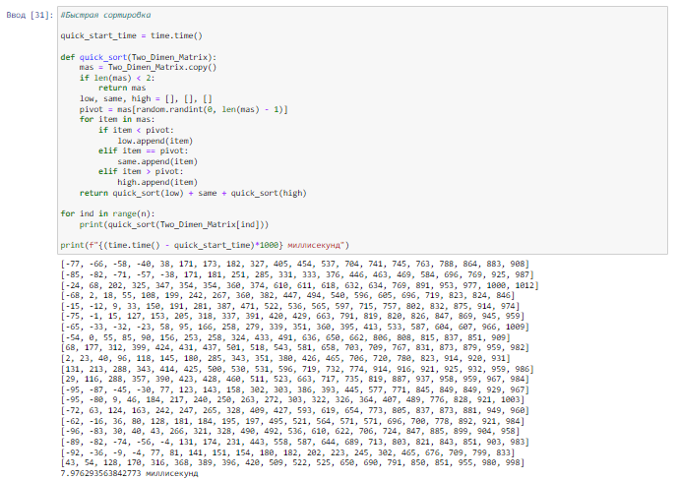

Рисунок 9 – быстрая сортировка

На рисунке 10 представлен алгоритм пирамидальной сортировки.

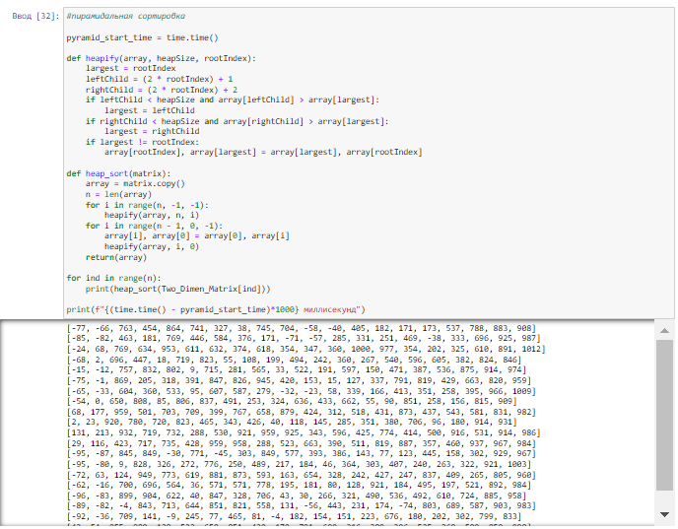

Рисунок 10 – пирамидальная сортировка

На рисунке 11 представлен алгоритм встроенной сортировки.

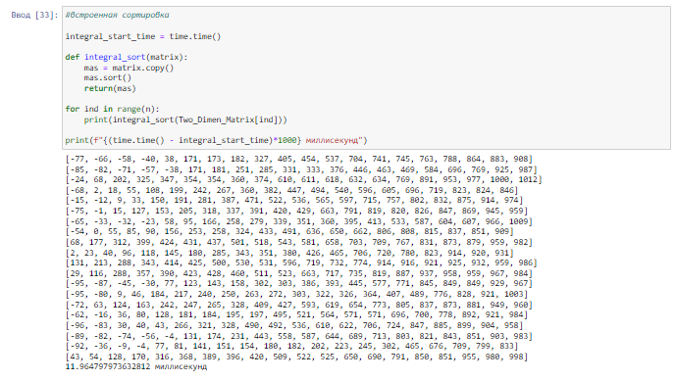

Рисунок 11 – встроенная сортировка

**Вывод**: таким образом были реализованы все алгоритмы сортировки массива, минимальное время выполнения зафиксировано у быстрой сортировки.

СПИСОК ИСПОЛЬЗОВАННЫХ ИСТОЧНИКОВ

1. ГОСТ 7.32-2017 СИБИД. Отчет о научно-исследовательской работе. Структура и правила оформления (с Поправками). [Правовой информационный ресурс]. – 2017. – URL: <http://www.consultant.ru/document/cons_doc_LAW_292293/> (дата обращения 07.02.2022)